SURAT KETERANGAN PENGECEKAN PLAGIAT
Setelah melalui proses pengecekan dengan menggunakan aplikasi
Plagiarism Checker X / Turnitin, maka kami Pusat Penelitian Dan Pengabdian
kepada Masyarakat (P3M) IAKN Toraja dengan ini menerangkan skripsi yang
ditulis oleh:
Nama Penulis
: Selvina Pakiding
NIRM
Judul Skripsi
: 2020164714
: Kajian tentang Konsep Teokrasi dalam Perspektif
Yohanes Calvin dan Implikasinya terhadap
Hubungan Gereja dengan Pemerintah di Tana
Toraja
Tanggal Pemeriksaan : 27 Agustus 2020
Similarity
: 10%
Dinyatakan MEMENUHI SYARAT ambang batas toleransi. Jika di
kemudian hari ditemukan kekeliruan karena keterbatasan aplikasi, seperti adanya
kesamaan dengan karya ilmiah lain yang lebih awal mendapat pengakuan sebagai
hak cipta (misalnya: karya ilmiah tersebut belum publish secara online), maka
semua konsekuensi yang ditimbulkan menjadi tanggung jawab penulis skripsi.
Demikian surat keterangan ini, untuk dipergunakan sebagaimana mestinya.
Mengkendek, 29 Agustus 2020
Penulis Skripsi
£^FB1AHF5719429
FB1AHF571942!
iN/rt» ribu rupiah
Selvina Pakiding
Nirm: 2020164714
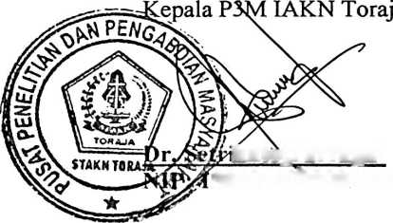
fanto<rarrapa’
982042(12009121007
